ANHANGUERA EDUCACIONAL

ANÁLISE E DESENVOLVIMENTO DE SISTEMAS

CAROLINA CRISTINA DA MOTTA

DOUGLAS HENRIQUE DE OLIVEIRA SANTOS

LUIZ CLÁUDIO DE OLIVEIRA

SOFTWARE PARA CLÍNICA VETERINARIA

Sorocaba/SP

2021

SOFTWARE PARA CLÍNICA VETERINARIA

Sorocaba/SP

2021

CAROLINA CRISTINA DA MOTTA

DOUGLAS HENRIQUE DE OLIVEIRA SANTOS

LUIZ CLÁUDIO DE OLIVEIRA

SOFTWARE PARA CLÍNICA VETERINARIA

Trabalho de conclusão de Curso apresentado ao curso de Análise e Desenvolvimento de Sistemas da Faculdade Anhanguera como requisito parcial à obtenção do título de Projeto Integrado.

Orientador: Mº Edson Martin Feitosa

Sorocaba/SP

2021

software para CLÍNICA veterinaria

Trabalho de Conclusão de Curso apresentado ao curso de Análise e Desenvolvimento de Sistemas da Faculdade Anhanguera como requisito parcial à obtenção do título de Projeto Integrado.

Aprovado em: junho/2021

BANCA EXAMINADORA:

Prof.(a) Edson Martin Feitosa

Faculdade Anhanguera

Prof.(a) Nome Completo do(a) Examinador(a)

Instituição a que ele(a) pertence

Prof.(a) Dr.(a) Nome Completo do(a) Examinador(a)

Instituição a que ele(a) pertence

Dedicamos esse projeto a nossa carreira em TI, e a todos que amamos.

**AGRADECIMENTOS**

Agradecemos primeiramente a Deus por ter nos mantido na trilha certa durante este projeto de pesquisa com saúde e forças para chegar até o final.

Somos gratos à nossa família pelo apoio que sempre nos deram durante toda essa trajetória.

Deixamos um agradecimento especial ao nosso orientador pelo incentivo e pela dedicação do seu tempo ao nosso projeto de pesquisa.

Também quero agradecer à Universidade Anhanguera e a todos os professores do meu curso pelo ensino oferecido.

“Os animais são o nosso elo com o Paraíso. Eles não conhecem a maldade, a inveja ou o descontentamento. Sentar-se com um cão ao pé de uma colina numa linda tarde, é voltar ao Éden onde ficar sem fazer nada não era tédio, era paz. ” (Milan Kundera)

**RESUMO**

Este trabalho tem como objetivo a análise e desenvolvimento de um software para auxiliar na gestão de Pet Shop e clínica veterinária. Devido à expansão desse nicho de mercado, identificou-se a necessidade de elaborar um produto para automatizar a gestão dessas empresas e controlar os procedimentos de atendimento aos seus clientes. Essa ferramenta também permite o controle de mercadorias e serviços para melhorar a logística de trabalho e possibilitar uma maximização de resultados de acordo com a necessidade das demandas. A metodologia de desenvolvimento do aplicativo contemplou a fase de projeto do sistema, em que houve o levantamento de requisitos em conjunto com os usuários e empresários do ramo. Para a implementação utilizara a linguagem de programação Java. Também se empregou algumas técnicas como análises de sistemas, construção de diagramas e fluxogramas. Como resultados o sistema possui telas de cadastros, agendamento de serviços e alguns relatórios, além de contribuir para o uso da tecnologia cooperando com a gestão e desenvolvimento de empresas locais.

**Palavras-chave:** Análise de Sistemas; Desenvolvimento de Software; Metodologia; Pet Shop;

**ABSTRACT**

The objective of this project is to encompass all the disciplines of Analysis and systems development studied so far. And to obtain a grade in the integrated design discipline, according to the group's choice, this project is being proposed to develop a small system for a veterinary clinic, in order to automate the way of registering employees. Where only the system administrator will have access to register or change any employee's information. As proposed, the technologies used in this project will be through Visual Studio software.

**Keywords:** System; Veterinarian. Software Visual Studio.

**LISTA DE ILUSTRAÇÕES**

Figura 1. Diagrama Entidade Relacionamento

Figura 2. Diagrama de Classe

Figura 3. Diagrama de Atividade

Figura 4. Diagrama de Sequência

Figura 5. Protótipo da Tela de Login

Figura 6. Tela inicial

Figura 7. Tela de Cadastro dos Pacientes

Figura 8. Tela de Resultado de Exames

Figura 9. Tela de Consulta Clínica

Figura 10. Tela de Agendamento

Figura 11. Tela Meu Animal

Figura 12. Tela Histórico do Animal

Figura 13. Caso de uso de visão geral do software

Figura 14. Caso de Uso Relatórios

Figura 15. Ficha de Projeto de Pesquisa

**LISTA DE SIGLAS E ABREVIATURAS**

ABINPET Associação brasileira da indústria de produtos para animais de estimação.

ONGs Organizações não governamentais

MER Modelo Entidade Relacionamento

SQL Structure Query Language

UML Unified Modeling Language

**SUMÁRIO**

Sumário

1 INTRODUÇÃO 13

2 BASE TEORICA 14

**2.1.1** **OBJETIVO** 14

**2.1.2** **ESCOPO** 14

**2.1.3** **Público-alvo** 14

**2.1.4** **JUSTIFICATIVA E MOTIVAÇÃO** 14

**2.1.5** **ESTRUTURA DO TRABALHO** 16

**2.1.6** **ESTRUTURA DE DESENVOLVIMENTO DO SISTEMA** 16

**2.1.7** **LEVANTAMENTO DE REQUISITOS** 17

**2.1.8** **Levantamento Benchmark** 17

**2.1.9** **Entidades** 18

**2.1.10** **Relacionamento** 18

**2.1.11** **Banco de Dados linguagem SQL** 19

**2.1.12** **Atributos** 19

**2.1.13** **Modelo Entidade e relacionamento** 19

**2.1.14** **Metodologia e Conceitos** 20

**2.1.15** **Planejamento estratégico** 20

**2.1.16** **Marketing** 21

**2.1.17****Controle financeiro** 21

**2.1.18** **Gestão de pessoas** 22

**2.1.19** **Visão de mercado** 22

**2.1.20** **Busca por conhecimento** 22

**2.1.21** **Se preparar para esses desafios** 22

**2.1.22** **O que é requisito** 23

3 DESENVOLVIMENTO DO SISTEMA 24

**3.1.1** **PERSPECTIVA DO SISTEMA** 24

**3.1.2** **PRIORIDADES NA IMPLEMENTAÇÃO** 24

**3.1.3** **RESULTADOS ESPERADOS NA IMPLANTAÇÃO DO SISTEMA** 24

**3.1.4** **HSQLDB** 26

**3.1.5** **JUDE** 26

**3.1.6** **Requisitos Funcionais** 26

**3.1.7** **Requisitos não funcionais** 27

**3.1.8** **Diagrama Entidade Relacionamento** 27

**3.1.9** **Diagrama de Classe** 28

**3.1.10** **Diagrama de Atividade** 28

**3.1.11** **Diagrama de Sequência** 28

**3.1.12** **Prototipagem** 29

4 CASO DE USO 30

**4.1.1** **Caso de Uso Expandido** 30

**4.1.2** **METODOLOGIA** 30

**4.1.3** **Metodologia e Conceitos** 31

**4.1.4** **Metodologia e Principais dificuldades enfrentadas na gestão de clínica veterinária;** 31

**4.1.5** **FIGURA 1 – MODELO ENTIDADE RELACIONAMENTO** 32

Entidade e Relacionamento 2.8 32

**4.1.6** **FIGURA 2 - Diagrama de Classe** 33

**4.1.7** **FIGURA 3 - Diagrama de Atividade** 34

**4.1.8** **FIGURA 4 - Diagrama de Sequência** 35

**4.1.9** **FIGURA 5 - Protótipo da Tela de Login** 35

**4.1.10** **FIGURA 6 - Protótipo da Tela Inicial** 36

**4.1.11** **FIGURA 7 - Protótipo da Tela Cadastro dos pacientes** 36

**4.1.12** **FIGURA 8 - Prototipo da Tela de Resultado de Exames** 37

**4.1.13** **FIGURA 9 - Prototipo da Tela de Consulta Clinica** 37

**4.1.14** **FIGURA 10 - Prototipo da Tela de Agendamento** 38

**4.1.15** **FIGURA 11 - Prototipo da Tela Meu Animal** 39

**4.1.16** **FIGURA 12 - Prototipo da Historico do Animal** 40

**4.1.17** **FIGURA 13 - Modelo de Caso de Uso** 41

**4.1.18** **FIGURA 14 - Caso de Uso Relatórios** 41

**4.1.19** **Ficha de projeto de pesquisa** 44

5 CONCLUSÃO 46

**5.1.1** **Resultado** 46

# INTRODUÇÃO

A medicina veterinária é uma ciência que se dedica à prevenção, controle, erradicação e tratamento de doenças, traumatismos ou qualquer outro agravo à saúde dos animais.

Para controlar a saúde e bem-estar dos animais, é só armazenar todas as suas informações de modo que posteriormente as mesmas possam ser usadas pelo médico veterinário quando necessário. A partir do momento em que o fluxo de informação cresce, torna-se difícil armazená-las, organizá-las, selecioná-las e/ou consultá-las.

Por razão da grande quantidade de informações e a necessidade de algo que facilitasse o acesso dos veterinários a essas informações, surgiu então a informatização de todos os dados. Dessa maneira, pretende-se desenvolver um software que organize e auxilie o veterinário a realizar consultas, além de guardar todos os dados sobre os animais para melhor acompanhamento veterinário.

Este software será implementado em Pet Chopp Veterinária, que oferece a seus clientes as mais avançadas tecnologias em procedimentos e tratamentos disponíveis em medicina veterinária para os mais variados diagnósticos. Para tais procedimentos, ela dispõe de médicos veterinários e funcionários que auxiliam para melhor atendimento.

# BASE TEORICA

Este projeto de desenvolvimento de sistema foi realizado observando o objetivo do curso de Projeto Integrado que contempla as três fases propostas pelo curso conhecer e compreender, compreender e propor e propor e agir além da

fundamentação, básica, sobre todos os conceitos estudados ao longo do curso de Análise e Desenvolvimento de Sistemas.

### **OBJETIVO**

O software a ser desenvolvido tem como principal objetivo auxiliar o médico veterinário em suas consultas facilitando assim o acesso aos dados sobre o animal para melhor atendê-lo. Este software conta também com uma página na web para que o dono/cliente possa visualizar os dados de seu (s) animal (is) tais como: características físicas, raça e comportamentais, peso, vacinas, diagnósticos e consultas realizadas.

### **ESCOPO**

• Permitir que o Usuário/Proprietário acesse o software de acordo com o seu login e senha, já cadastrado pelo Administrador;

• Permitir que o Usuário/Proprietário visualize os dados de seu (s) animal (is), como seus agendamentos e consultas;

• Manter agendamentos e consultas dos médicos veterinários;

• Emitir relatórios das informações do software;

### **Público-alvo**

Este software tem como público-alvo clínicas veterinárias de pequeno e médio porte que ainda não tenham um sistema de informatizado.

### **JUSTIFICATIVA E MOTIVAÇÃO**

O software web proposto nesse projeto, desenvolvido para clínicas veterinárias, vem auxiliar e agilizar o trabalho feito nas empresas, de modo que os agendamentos de 12 consultas sejam feitos pelo próprio cliente direto do seu computador pessoal com a cesso a internet. Esse tipo de software ainda só existe em algumas empresas similares o que torna esse tipo de sistema muito atrativo. Portanto, atuar na área de programação voltada para web utilizando o Visual Studio é, certamente, um dos mercados que atualmente mais oferece oportunidades e ofertas de trabalho.

### **ESTRUTURA DO TRABALHO**

Este trabalho está divido em dez capítulos. No primeiro capítulo é mostrado a ideia principal do trabalho, seus objetivos, escopo, público-alvo e a justificativa para o mesmo. No segundo capítulo é mostrado o levantamento de requisitos, ou seja, um questionário sobre como a empresa trabalha e o que espera do software. No terceiro capítulo é mostrado o desenvolvimento do software, ou seja, as características, prioridades no desenvolvimento e as perspectivas na sua implantação. No quarto capítulo é mostrado o método de desenvolvimento do software, as tecnologias, ferramentas e outros softwares usados. No quinto capítulo é mostrada a estrutura do desenvolvimento do software desde o levantamento de requisitos até a sua conclusão. No sexto capítulo são mostrados os diagramas utilizados para a análise do software, sendo eles, Diagrama de Caso de Uso e Diagrama de Classes No sétimo capítulo é composto pelas considerações finais e conclusão do trabalho no oitavo a Bibliografia é composto por fonte de pesquisa na internet.

### **ESTRUTURA DE DESENVOLVIMENTO DO SISTEMA**

• Introdução

• Levantamento de requisitos

• Análise do Sistema

• Elaboração da UML (Unified Modeling Language)

• Desenvolvimento do Sistema

• Testes

• Implantação do Sistema

• Conclusão

A estrutura a ser utilizada para o desenvolvimento será baseada em orientação à objeto. Orientação à objeto é um padrão a ser seguido na análise, projeto e desenvolvimento de um software.

### **LEVANTAMENTO DE REQUISITOS**

De forma simples, trata-se do processo de compreensão e identificação das necessidades que o cliente espera ser solucionado pelo sistema que será desenvolvido, definindo o que o software vai fazer. É a primeira etapa no ciclo de desenvolvimento de software, onde são definidos as funcionalidades e o escopo do projeto. O profissional que executa esta função é o Analista de Requisitos.

Para o levantamento de requisitos foi necessário a realização de um questionário com o responsável pela empresa a ser adotado o software.

Deseja implantar um sistema de informação na empresa?

R: Sim

Possui computador na empresa?

R: Sim

Já existe algum sistema na empresa?

R: Sim

Por que implantar outro sistema?

R: Pois o existente é antigo, e não há manutenção, sendo assim, não atendendo mais as necessidades.

O que espera com o sistema?

R: Espero que o sistema venha auxiliar a empresa com informações de clientes e animais, fazendo com que essas informações sejam utilizadas no controle da saúde dos animais bem como em suas consultas

### **Levantamento Benchmark**

O processo de Benchmarking tem, em geral: planejamento, coleta de dados, análise, adaptação e implementação.

Planejar uma vez que tenhamos selecionado os projetos para o estudo, poderemos iniciar o respectivo processo de medição de tamanho. Ao programar este exercício, é importante considerar as seguintes informações:

* Quando estarão disponíveis as informações e documentação do

Projeto?

* Quando serão efetuadas as medições e quem as efetuará?
* Quando começarão as sessões de revisão (se necessárias)?

Os prazos devem ser fornecidos àqueles envolvidos no desenvolvimento do projeto, a fim de que executem o processo de medição respeitando os prazos estabelecidos.

### **Entidades**

Os objetos ou partes envolvidas um domínio, também chamados de entidades, podem ser classificados como físicos ou lógicos, de acordo sua existência no mundo real. Entidades físicas: são aquelas realmente tangíveis, existentes e visíveis no mundo real, como um cliente (uma pessoa, uma empresa) ou um produto (um carro, um computador, uma roupa). Já as entidades lógicas são aquelas que existem geralmente em decorrência da interação entre ou com entidades físicas, que fazem sentido dentro de certo domínio de negócios, mas que no mundo externo/real não são objetos físicos (que ocupam lugar no espaço). São exemplos disso uma venda ou uma classificação de um objeto (modelo, espécie, função de um usuário do sistema).

### **Relacionamento**

Uma vez que as entidades são identificadas, deve-se então definir como se dá o relacionamento entre elas. De acordo com a quantidade de objetos envolvidos em cada lado do relacionamento, podemos classificá-los de três formas:

* Relacionamento 1,1 (um para um) - Cada uma das duas entidades envolvidas referência obrigatoriamente apenas uma unidade da outra.
* Relacionamento 1, N (um para muitos) - Uma das entidades envolvidas pode referenciar várias unidades da outra, porém, do outro lado cada uma das várias unidades referenciadas só podem estar ligadas há uma unidade da outra entidade.
* Relacionamento N, N (muitos para muitos) - Neste tipo de relacionamento cada entidade, de ambos os lados, pode referenciar múltiplas unidades da outra.

### **Banco de Dados linguagem SQL**

* SQL significa "Structured Query Language", ou "Linguagem de Consulta Estruturada", em português. Resumidamente, é uma linguagem de programação para lidar com o banco de dados relacional (baseado em tabelas). Foi criado para que vários desenvolvedores pudessem acessar e modificar dados de uma empresa simultaneamente, de maneira descomplicada e unificada.
* A programação SQL pode ser usada para analisar ou executar tarefas em tabelas, principalmente através dos seguintes comandos: inserir ('insert'), pesquisar ('search'), atualizar ('update'), e excluir ('delete'). Porém, isso não significa que o SQL não possa fazer coisas mais avançadas, como escrever queries (comando de consulta) com múltiplas informações.

### **Atributos**

Atributos são as características que descrevem cada entidade dentro do domínio. Por exemplo, um cliente possui nome, endereço e telefone. Durante a análise de requisitos, são identificados os atributos relevantes de cada entidade naquele contexto, de forma a manter o modelo o mais simples possível e consequentemente armazenar apenas as informações que serão úteis futuramente. Uma pessoa possui atributos pessoais como cor dos olhos, altura e peso, mas para um sistema que funcionará em um supermercado, por exemplo, estas informações dificilmente serão relevantes.

### **Modelo Entidade e relacionamento**

O Modelo Entidade Relacionamento (também chamado Modelo ER, ou simplesmente MER), como o nome sugere, é um modelo conceitual utilizado na [Engenharia de Software](https://www.devmedia.com.br/principios-da-engenharia-de-software/29630) para descrever os objetos (entidades) envolvidos em um domínio de negócios, com suas características (atributos) e como elas se relacionam entre si (relacionamentos).

Em geral, este modelo representa de forma abstrata a estrutura que possuirá o [banco de dados](https://www.devmedia.com.br/cursos/banco-de-dados) da aplicação. Obviamente, o banco de dados poderá conter várias outras entidades, tais como chaves e tabelas intermediárias, que podem só fazer sentido no contexto de [bases de dados relacionais](https://www.devmedia.com.br/curso/curso-modelagem-de-bancos-de-dados-relacionais/409).

### **Metodologia e Conceitos**

Foi efetuado um levantamento de requisitos, organizações e planejamento imprescindíveis para a elaboração e estruturação do projeto. Nesta fase, foram definidas, juntamente com os usuários, quais as principais necessidades e requisitos funcionais e não funcionais a fim de maximizar os resultados obtidos pela utilização de um software para controle e gestão desse mercado.

Não é bom para empresa nenhuma que o gestor não tenha conhecimento total de todos os processos realizados.

É importante [monitorar o desempenho da empresa](http://www.verscontabilidade.com.br/2014/07/28/monitoramento-eficaz-como-avaliar-o-desempenho-dos-seus-colaboradores/) para manter o controle do negócio, sistemas genéricos, registros em planilha ou papel podem gerar erros, deixando lacunas nos dados.

### **Planejamento estratégico**

A rotina em uma clínica veterinária é muito corrida. Os donos dos animais de estimação chegam a qualquer hora para realizar uma vacina ou solicitar um exame mais aprofundado. Isso faz com que o empreendedor dê mais atenção aos procedimentos do que à gestão do negócio.

Contudo, é muito importante fazer um planejamento estratégico para determinar os objetivos em médio e longo prazo. Qual é a meta de faturamento por mês? A intenção é fazer a clínica crescer e oferecer serviços complementares? Tudo isso precisa ser pensado para traçar os caminhos a serem percorridos para alcançar as metas.

O ideal é criar um planejamento no início do ano e fazer um acompanhamento mensal para identificar quais aspectos precisam ser melhorados.

### **Marketing**

### Assim como qualquer outro serviço, a clínica veterinária precisa ter clientes. Com a concorrência cada vez mais acirrada, o empreendedor precisa desenvolver metodologias para atrair e reter consumidores.

### Uma opção é investir em [estratégias de marketing](https://blog.unyleya.edu.br/insights-confiaveis/neuromarketing-o-que-e-e-como-aplicar/) nas redes sociais. Plataformas como Facebook e Instaram têm muito apelo visual e dão a oportunidade de o empreendedor criar posts gratuitos e pagos para promover o seu serviço.

As ferramentas podem ser utilizadas para transmitir dicas aos donos de pets referentes à alimentação adequada, importância da vacinação e cuidados com os animais. O empreendedor também pode anunciar promoções especiais e criar campanhas para atrair mais clientes.

É importante utilizar as plataformas para mostrar o conhecimento aprofundado na área e ganhar credibilidade. Assim, a clínica veterinária será lembrada quando o dono do pet precisar de ajuda.

### **Controle financeiro**

Esse é um grande desafio para empresas de diversos segmentos. Todavia, é uma área que demanda muita atenção do empreendedor. Uma [gestão financeira](https://blog.unyleya.edu.br/insights-confiaveis/financas-pessoais-educacao-e-importante-e-deve-estar-no-orcamento/) errada pode comprometer o sucesso do negócio e fazer a clínica fechar as portas.

Por isso, é muito importante conhecer os seus custos fixos e variáveis mensais, saber calcular a margem de lucro ideal e oferecer um preço justo para os seus produtos e serviços. Se esse cálculo for feito de forma errada, é possível que o empreendedor não ganhe dinheiro suficiente para pagar as contas básicas no final do mês, o que pode gerar um grande problema em médio e longo prazo.

Também é muito importante criar uma conta bancária própria para a clínica veterinária para separar as contas pessoais e jurídicas do empreendedor. Além disso, é necessário compreender que nem todo recurso que entra é lucro e que algum dinheiro precisa ser guardado para futuros investimentos na clínica.

### **Gestão de pessoas**

A clínica veterinária precisa ter [profissionais capacitados](https://blog.unyleya.edu.br/nossos-cursos/gestao-de-pessoas-de-rh-ou-departamento-pessoal-quais-as-diferencas/) para as atividades que eles realizam. O atendimento de qualidade também é essencial, visto que isso influencia na decisão do proprietário do pet voltar, ou não, ao estabelecimento.

Portanto, o gestor precisa investir no treinamento dos colaboradores, ter uma conversa aberta com os profissionais e criar um ambiente de trabalho agradável, pois isso se reflete no atendimento ao cliente.

### **Visão de mercado**

Um grande desafio para o gestor de clínica veterinária é compreender que isso é um negócio e precisa dar lucro. Caso contrário, a empresa não tem uma razão para existir. Sendo assim, é necessário acompanhar o que os outros estabelecimentos estão realizando para saber ofertar um produto ou serviço diferenciado, a fim de conseguir se destacar diante dos concorrentes.

### **Busca por conhecimento**

A formação básica já não é suficiente em um mercado tão competitivo. O profissional precisa buscar [capacitações constantes](https://blog.unyleya.edu.br/guia-de-carreiras/descubra-as-diferencas-entre-mba-pos-graduacao-e-especializacao/) para entender sobre as boas práticas de gestão de clínica veterinária, novas tecnologias que surgem para facilitar o atendimento em consultório e técnicas de atendimento ao cliente.

Por esse motivo, é fundamental realizar cursos de especialização e participar de workshops e palestras para estar sempre atualizado sobre o mercado.

### **Se preparar para esses desafios**

Uma opção para quem precisa se aperfeiçoar na área é buscar uma [especialização ou MBA](https://online.unyleya.edu.br/porque-a-educacao-a-distancia-pode-ser-a-sua-melhor-escolha) em gestão de clínicas veterinárias. A Faculdade Unyleya desenvolveu um curso nessa área para fornecer mais conhecimento aos profissionais com nível superior que atuam em clínicas e consultórios. O pré-requisito para participar das aulas é a apresentação do diploma de conclusão do Ensino Superior.

O MBA é realizado na modalidade a distância, o que dá mais flexibilidade para quem precisa [trabalhar e estudar ao mesmo tempo](https://online.unyleya.edu.br/vida-pessoal-profissional-academica?hsCtaTracking=3d18a896-bb33-4dc0-87e0-ce95f859c306%7C79fc27a2-241e-42b6-8dbf-c83d9465633f).

O aluno realiza as aulas online, quando tem disponibilidade. O curso é aprovado pelo Ministério da Educação e tem validade em todo o país.

Outra vantagem desse curso é o preço acessível e a possibilidade de realizar o pagamento em várias parcelas. Assim, o profissional consegue buscar uma capacitação sem prejudicar o seu orçamento no final do mês.

### **O que é requisito**

Antigamente dizia-se que requisitos eram sinônimos de funções, ou seja, tudo que o software deveria fazer funcionalmente. No entanto, atualmente assumiu-se que requisitos de software é muito mais do que apenas funções. Requisitos são, além de funções, objetivos, propriedades, restrições que o sistema deve possuir para satisfazer contratos, padrões ou especificações de acordo com o(s) usuário(s). De forma mais geral um requisito é uma condição necessária para satisfazer um objetivo.

Portanto, um requisito é um aspecto que o sistema proposto deve fazer ou uma restrição no desenvolvimento do sistema. Vale ressaltar que em ambos os casos devemos sempre contribuir para resolver os problemas do cliente e não o que o programador ou um arquiteto deseja. Dessa forma, o conjunto dos requisitos como um todo representa um acordo negociado entre todas as partes interessadas no sistema. Isso também não significa que o programador, arquiteto ou um analista bem entendido no assunto de tecnologia não possam contribuir com sugestões e propostas que levem em conta o desejo do cliente.

# DESENVOLVIMENTO DO SISTEMA

### **PERSPECTIVA DO SISTEMA**

O sistema será desenvolvido em Java, o que independe de um sistema operacional (OS). Desta maneira não é preciso investir nesse ponto para a utilização dele, já que existem OS’s grátis no mercado assim como o Ubuntu que faz parte da distribuição mais famosa do Linux. Este sistema será também focado no 14 desenvolvimento para web, necessitando apenas de um navegador para utilização. O sistema será capaz de realizar consultas, agendamentos e atendimentos via Web.

### **PRIORIDADES NA IMPLEMENTAÇÃO**

Num primeiro momento, será implementado os módulos apenas da clínica veterinária, que são: Cadastros, Agendamentos, Consultas, Relatórios e Cliente Web. No futuro, se necessário, será integrado com o Pet shop contendo: Compra, Venda, Fluxo de Caixa e Controle de Estoque.

### **RESULTADOS ESPERADOS NA IMPLANTAÇÃO DO SISTEMA**

É esperado que o software atenda a todos os requisitos levantados pelo cliente, organizando todas as informações sobre os animais e agilizando os atendimentos na clínica. A tecnologia Java é uma plataforma de computação inovadora lançada pela Sun Microsystems em 1995. Inicialmente denominada OAK, essa linguagem de programação foi rebatizada como Java em 1995. A tecnologia Java abre um amplo leque de fascinantes possibilidades para os consumidores. Ela permite executar praticamente todos os aplicativos como jogos, ferramentas, programas e serviços de informações na maioria dos computadores e dispositivos. Hoje a tecnologia Java pode ser encontrada em quase todos os dispositivos: de desktops a dispositivos móveis portáteis e telefones celulares.

### **HSQLDB**

O Hypersonic SQL Database (HSQLDB) é um projeto de banco de dados livre, escrito em Java, que permite a manipulação de banco de dados em uma arquitetura cliente-servidor, ou standalone. Uma grande vantagem de utilização do HSQLDB é a possibilidade de agregar o banco de dados ao pacote de nossas aplicações. O banco de dados é multiplataforma e ocupa um pequeno espaço em disco. Outra característica do banco de dados é a possibilidade de manipularmos bancos de dados em disco, memória ou em formato texto. Trata-se de uma tecnologia flexível e muito útil na construção de aplicações que manipulem banco de dados. (Www.guj.com.br, SEVERO, 2004).

### **JUDE**

JUDE é um software para modelagem UML. É desenvolvido na plataforma Java, o que garante sua portabilidade para qualquer plataforma que possui uma máquina virtual Java. O nome do programa é um acrônimo de Java and UML Developers Environment (Ambiente para Desenvolvedores UML e Java). A versão utilizada é a JUDE Community 5.5.2, que é grátis.

### **Requisitos Funcionais**

Parte da etapa de licitação, os requisitos funcionais são todos os problemas e necessidades que devem ser atendidos e resolvidos pelo software por meio de funções ou serviços. Alguns exemplos desse tipo de requisito:

• inserir dados em um formulário;

• buscar pratos específico em um cardápio;

• consultar o status de um pedido;

• realizar compras;

• comunicar-se com um atendente;

• alterar informações de um registro;

• elaborar relatórios;

Tudo o que for relacionado a uma ação a ser feita é considerado uma função.

### **Requisitos não funcionais**

Os requisitos não funcionais são todos aqueles relacionados à forma como o software tornará realidade o que está sendo planejado. Ou seja, enquanto os requisitos funcionais estão focados no que será feito, os não funcionais descrevem como serão feitos.

Assim, todos os pré-requisitos do sistema, de hardware, de software e operacionais são documentados separadamente. Entre as características técnicas que podem ser definidas estão:

• tipo de sistema operacional;

• hardware a ser utilizado;

• processamento;

• consumo de memória;

• conexão;

• banco de dados;

• tipos de dispositivos em que o software pode ser usado.

Além disso, os requisitos não funcionais podem ser categorizados em 3 tipos: requisitos de produto, organizacional e externo.

### **Diagrama Entidade Relacionamento**

Um diagrama entidade relacionamento (ER) é um tipo de fluxograma que ilustra como “entidades”, p. ex., pessoas, objetos ou conceitos, se relacionam entre si dentro de um sistema. Diagramas ER são mais utilizados para projetar ou depurar bancos de dados relacionais nas áreas de engenharia de software, sistemas de informações empresariais, educação e pesquisa. Também conhecidos como DERs, ou modelos ER, usam um conjunto definido de símbolos, tais como retângulos, diamantes, ovais e linhas de conexão para representar a interconectividade de entidades, relacionamentos e seus atributos. Eles espelham estruturas gramaticais, onde entidades são substantivos e relacionamentos são verbos.

### **Diagrama de Classe**

O diagrama de classes ilustra graficamente como será a estrutura do software (em nível micro ou macro – veremos adiante sobre as possibilidades de uso do diagrama), e como cada um dos componentes da sua estrutura estarão interligados.

Lembramos que na UML também temos o Digrama de Objetos. Este diagrama serve para ilustrar as classes do software instanciadas, ou seja, materializadas em objetos na memória do sistema operacional.

### **Diagrama de Atividade**

O diagrama de atividades, como citado, tem como objetivo principal a especificação do comportamento do software, do ponto de vista funcional, ou seja, das suas funcionalidades. É muito semelhante a um fluxograma, uma ferramenta utilizada há muitas décadas, principalmente na administração.

Pressupõe-se que, antes de se especificar o funcionamento do software, é necessário especificar “o que é o software, para que serve o software”.

E ainda, como para qualquer outro modelo que segue a notação UML, o objetivo de um diagrama é especificar o que será posteriormente projetado, ou diretamente construído, diminuindo assim o nível de abstração do escopo, facilitando o entendimento sobre o que tem de ser feito pelo programador.

### **Diagrama de Sequência**

Em palavras mais simples, um diagrama de sequência mostra diferentes partes de um sistema trabalhando em uma ‘sequência’ para se fazer algo.

Notações do diagrama de sequência um diagrama de sequência é estruturado de tal forma que representa uma linha de tempo que começa no topo e desce gradualmente para marcar a sequência de interações. Cada objeto tem uma coluna e as mensagens trocadas entre eles são representadas por setas.

Uma rápida visão geral das várias partes de um diagrama de sequência

Um diagrama de sequência é composto por várias dessas notações de linha de vida que devem ser organizadas horizontalmente na parte superior do diagrama. Duas notações de linha de vida não devem se sobrepor. Eles representam os diferentes objetos ou partes que interagem entre si no sistema durante a sequência.

Uma notação de linha de vida com um símbolo de elemento de ator é usada quando o diagrama de sequência específico pertence a um caso de uso.

### **Prototipagem**

CRUD (acrônimo de Create, Read, Update e Delete na língua Inglesa) para as quatro operações básicas utilizadas em bases de dados relacionais (RDBMS) ou em interface para utilizadores para criação, consulta, atualização e destruição de dados. Em linhas simples, as interfaces CRUD que lhe permitem cadastrar (create), visualizar (read), editar (update) e excluir (delete) registros de um sistema.

# CASO DE USO

O caso de uso (ou use case) representa uma unidade funcional do sistema, subsistema. Pode ser representado por uma elipse contendo, internamente, o nome do caso de uso. Um caso de uso representa uma unidade de interação entre um usuário e o sistema. Um caso de uso é uma unidade de um trabalho significante. Por exemplo: o "login para o sistema", "manter clientes" e "criar pedidos" são todos casos de uso. Cada caso de uso tem uma descrição no qual descreve a funcionalidade no sistema proposto. Um caso de uso pode "incluir" outra funcionalidade de caso de uso ou "estender" outro caso de uso com seu próprio comportamento.

Ator: Usuário do sistema, ou melhor, um tipo de usuário.

Use. Case: É uma tarefa ou uma funcionalidade realizada pelo ator (usuário)

Comunicação: é o que liga um ator com um caso de uso.

### **Caso de Uso Expandido**

A descrição expandida de casos de uso é utilizada para descrever detalhadamente o fluxo do caso de uso, quais os eventos que acontecem para garantir o sucesso do caso de uso.

Referências: Identificadores dos requisitos das tabelas de requisitos que foram utilizados.

Pré-condições: O que é necessário que já esteja feito para que o caso de uso se inicie.

Pós-condições: Qual será o estado do software ao ser finalizado o caso de uso.

### **METODOLOGIA**

Para a realização deste trabalho foi proposta a seguinte metodologia:

Referencial teórico, que será desenvolvido a partir de diversas.

Informações retiradas através de leitura de livros, artigos. Ele ajudará na compreensão do tema proposto no trabalho, e dará embasamento às propostas.

Análise de referenciais projeta para compreender melhor o programa de necessidades e o fluxograma do funcionamento de um projeto cujas necessidades são próximas da proposta.

Estudo de caso, que tem como intuito conhecer melhor a estrutura, as necessidades, problemas, e o dia a dia dos profissionais envolvidos neste trabalho.

A gestão de clínica veterinária engloba muitos desafios que vão além do cuidado com os animais. O profissional precisa ter conhecimento em administração de negócios, marketing e finanças para saber atrair, reter clientes e ter retorno financeiro. Encarar esses desafios diariamente pode ser muito difícil quando não se tem o conhecimento necessário.

### **Metodologia e Conceitos**

Foi efetuado um levantamento de requisitos, organizações e planejamento imprescindíveis para a elaboração e estruturação do projeto. Nesta fase, foram definidas, juntamente com os usuários, quais as principais necessidades e requisitos funcionais e não funcionais a fim de maximizar os resultados obtidos pela utilização de um software para controle e gestão desse mercado.

Não é bom para empresa nenhuma que o gestor não tenha conhecimento total de todos os processos realizados.

É importante [monitorar o desempenho da empresa](http://www.verscontabilidade.com.br/2014/07/28/monitoramento-eficaz-como-avaliar-o-desempenho-dos-seus-colaboradores/) para manter o controle do negócio, sistemas genéricos, registros em planilha ou papel podem gerar erros, deixando lacunas nos dados.

### **Metodologia e Principais dificuldades enfrentadas na gestão de clínica veterinária;**

Alguns problemas são comuns para quem tem uma formação específica em Veterinária e quer empreender em uma clínica. Isso ocorre devido à falta de experiência em administração de negócios e gestão de pessoas. Conheça as principais dificuldades nesse setor.

### **FIGURA 1 – MODELO ENTIDADE RELACIONAMENTO**

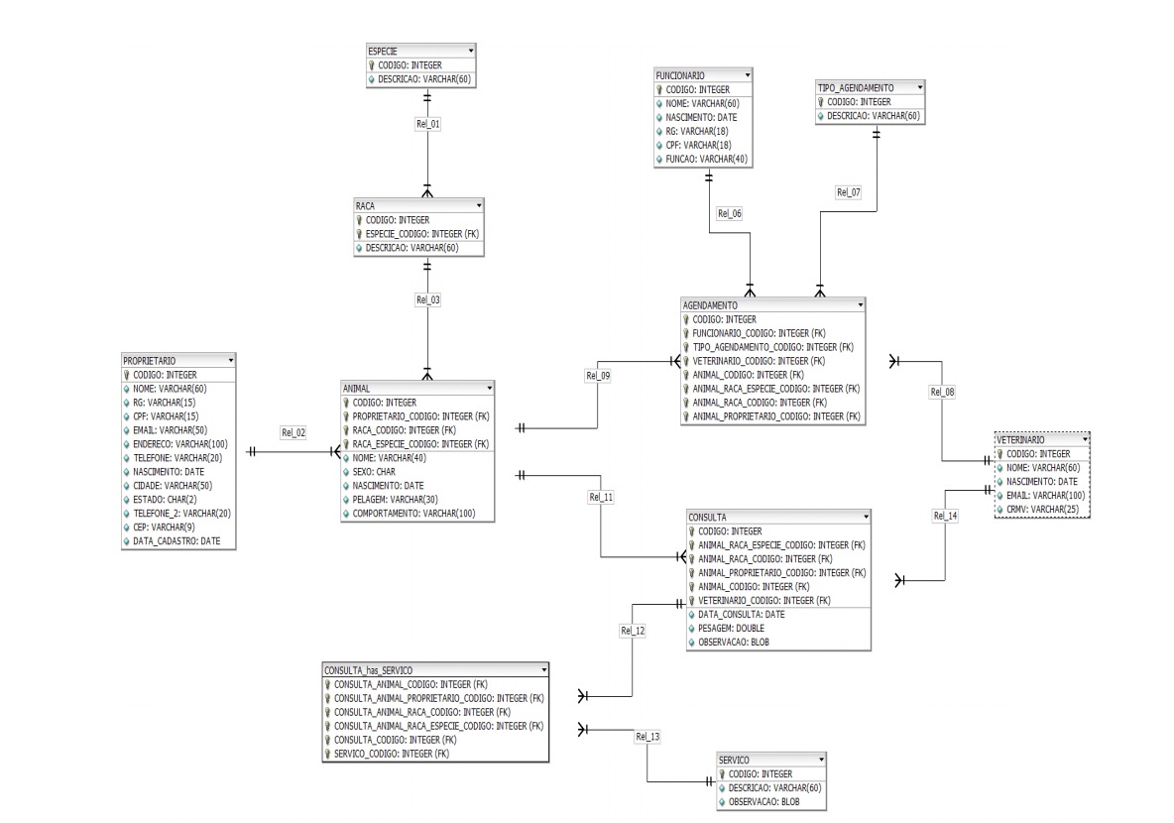

Entidade e Relacionamento 2.8

### **FIGURA 2 - Diagrama de Classe**

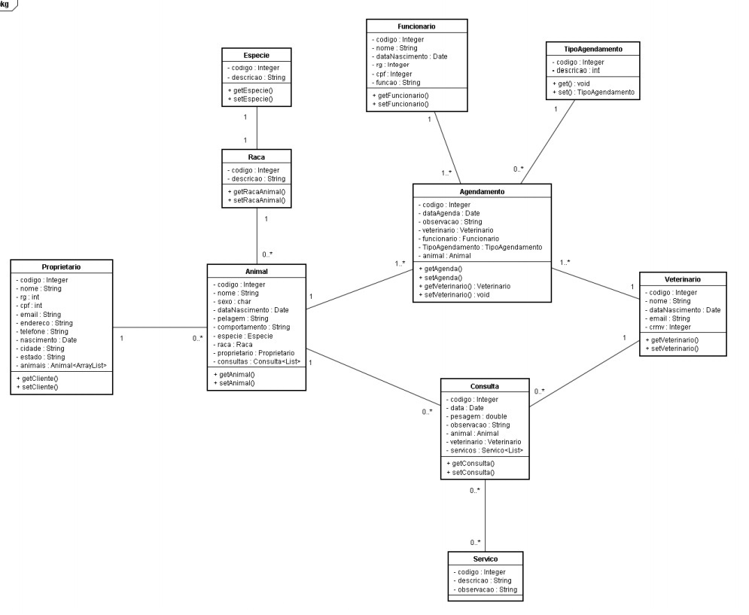

Modelo de diagrama de classe 2.9

### **FIGURA 3 - Diagrama de Atividade**

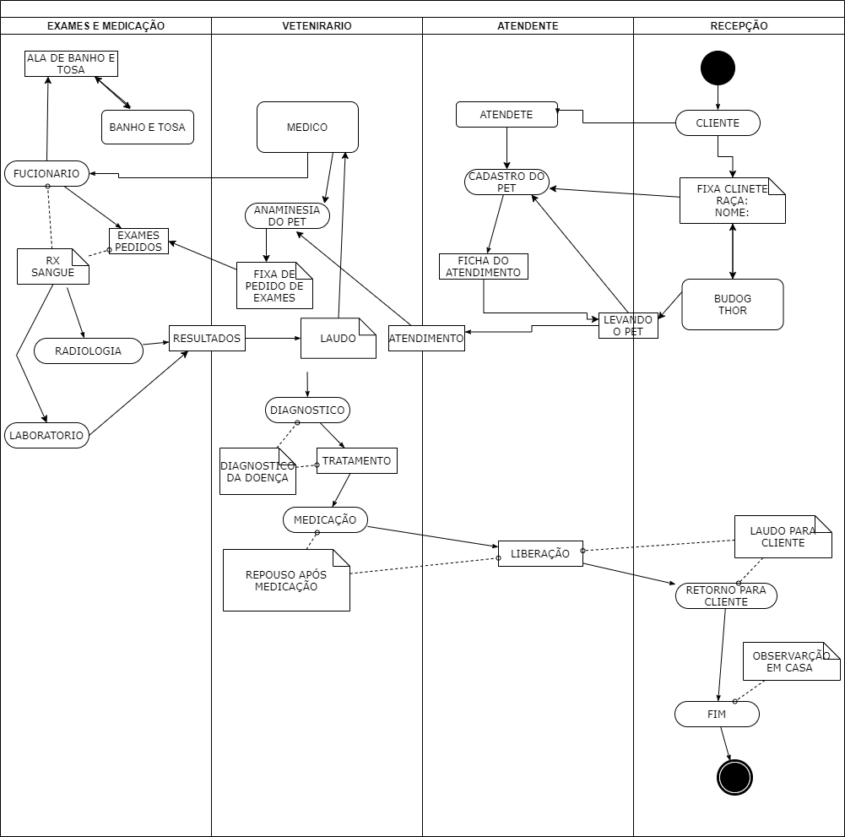

Modelo de diagrama de atividade 2.1.1

### **FIGURA 4 - Diagrama de Sequência**

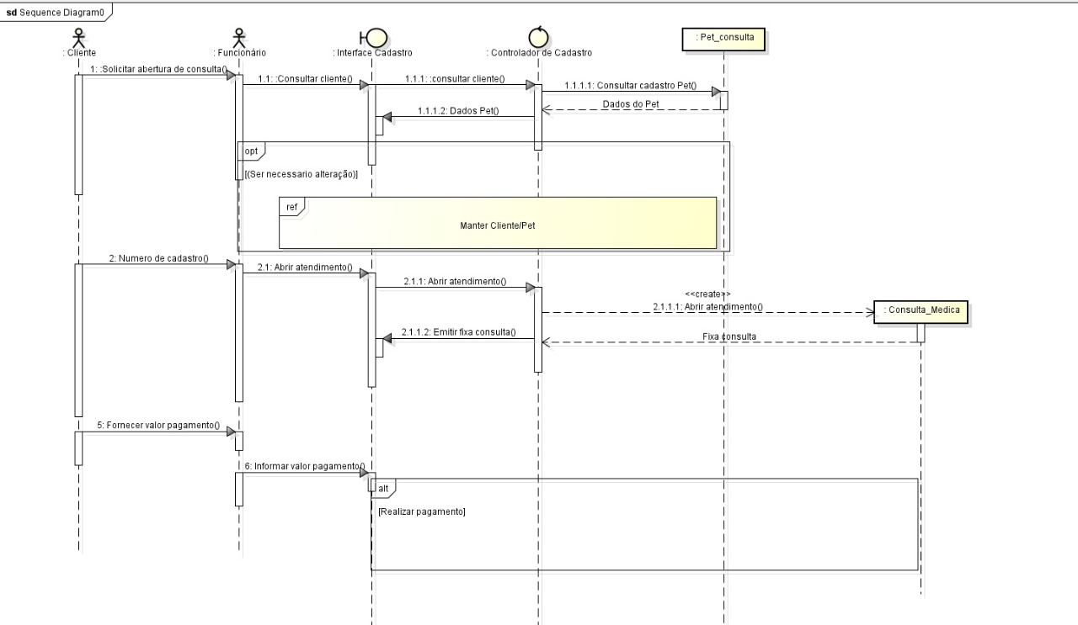Modelo de diagrama de sequência 2.1.2

### **FIGURA 5 - Protótipo da Tela de Login**

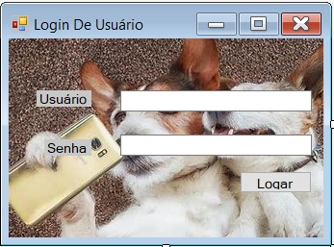

Tela de Login 2.1.3

### **FIGURA 6 - Protótipo da Tela Inicial**

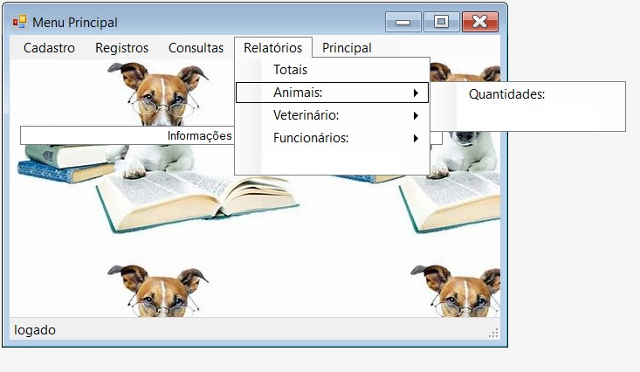

Tela Inicial 2.1.3

### **FIGURA 7 - Protótipo da Tela Cadastro dos pacientes**

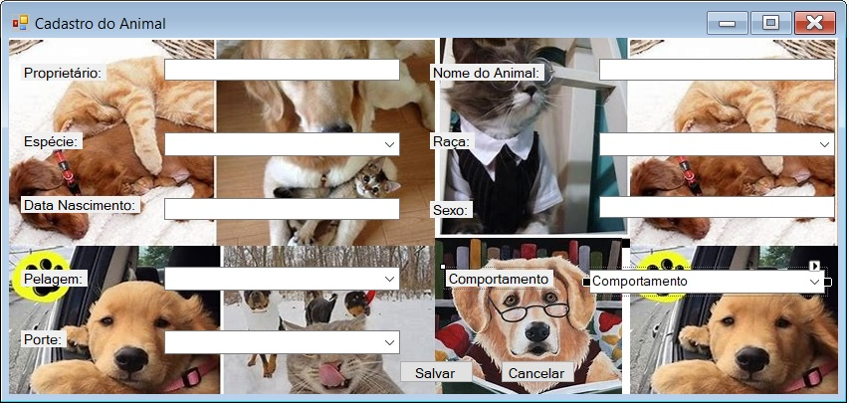

Cadastro dos pacientes 2.1.3

### **FIGURA 8 - Prototipo da Tela de Resultado de Exames**

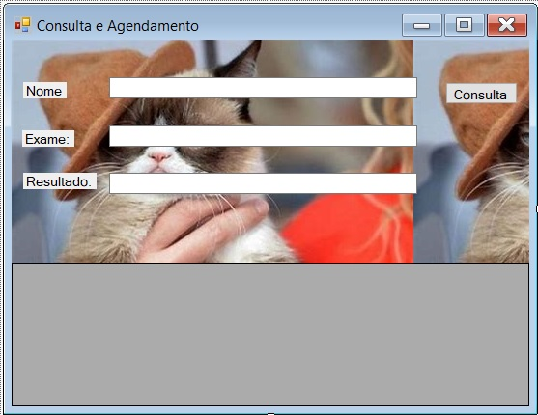

Resultado de Exames 2.1.3

### **FIGURA 9 - Prototipo da Tela de Consulta Clinica**

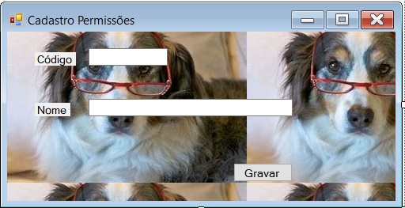

Consulta Clinca 2.1.3

### **FIGURA 10 - Prototipo da Tela de Agendamento**

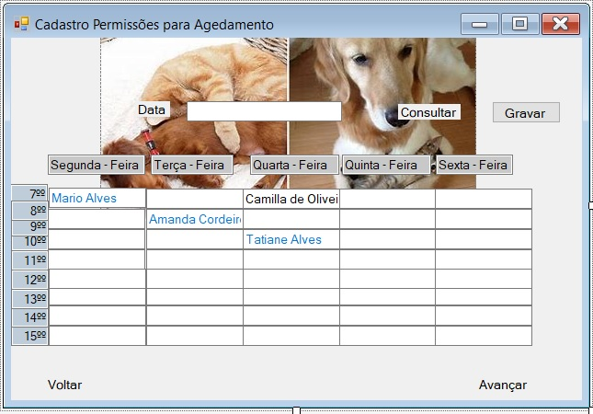

Agendamento 2.1.3

### **FIGURA 11 - Prototipo da Tela Meu Animal**

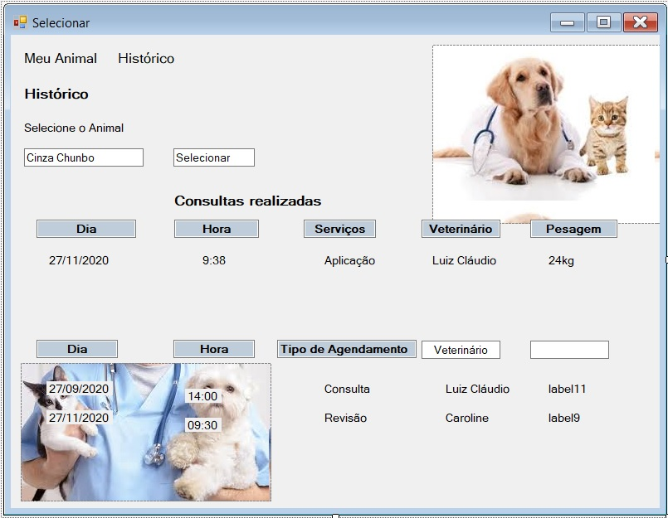

Meu Animal 2.1.3

### **FIGURA 12 - Prototipo da Historico do Animal**



Historico do Animal 2.1.3

### **FIGURA 13 - Modelo de Caso de Uso**

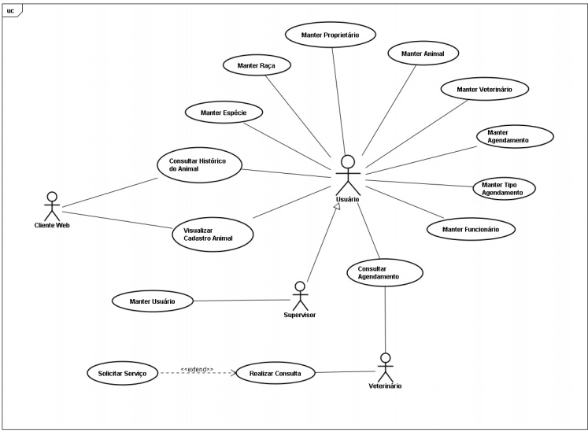

Caso de Uso 3

### **FIGURA 14 - Caso de Uso Relatórios**

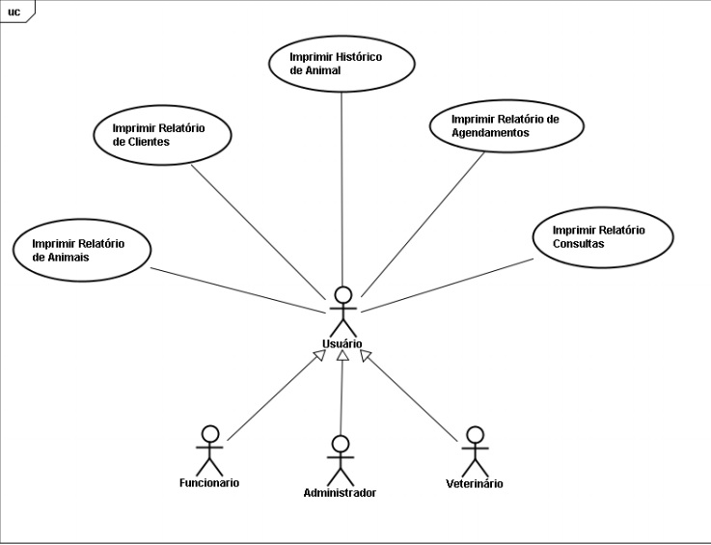

Caso de Uso Relatórios

**Caso de Uso Expandido**

Caso de Uso: Marcar Consulta

1. [IN] O cliente faz login no sistema.

2. [OUT] O sistema disponibiliza as informações disponíveis.

3. [IN] O cliente seleciona a opção de marcar consulta.

4. [OUT] O sistema disponibiliza as datas e os horários disponíveis para consulta.

5. [IN] O cliente seleciona a data e o horário que deseja.

6. [OUT] O sistema apresenta o valor da consulta e dá a opção de retirar o animal

7. [IN] O cliente informa o endereço para retirada.

8. [OUT] O sistema apresenta o valor total do serviço com a inclusão da taxa para retirada.

9. [IN] O cliente confirma a consulta.

10. [OUT] O sistema apresenta a mensagem: “Consulta agendada com sucesso” e encerra.

Exceção 1ª: Cliente não localizado

1ª 1[IN] O Cliente digita seu nome, CPF e telefone.

Retorna ao passo1

Exceção 5ª: Data indisponível

5ª1[IN] O cliente escolhe outra data.

Retorna ao passo 6

Caso de Uso: Gerenciar Consulta

1. [IN] O cliente faz login no sistema.

2. [OUT] O sistema disponibiliza as informações disponíveis.

3. [IN] O cliente seleciona a opção de gerenciar consulta.

4. [OUT] O sistema disponibiliza as consultas disponíveis para serem gerenciadas.

5. [IN] O cliente seleciona a consulta que deseja gerenciar.

6. [OUT] O sistema disponibiliza a alteração/ cancelamento da consulta.

7. [IN] O cliente quer alterar o horário de consulta.

8. [OUT] O sistema apresenta os horários disponíveis para alteração.

9. [IN] O cliente altera e confirma a consulta

10. [OUT] O sistema realiza a alteração,

Exceção 3ª: Opção inválida

3ª 1[IN] Cliente escolhe outra opção

Retorna ao passo 4

Exceção 7ª: Horário indisponível

7ª1[IN] O cliente escolhe outro horário.

Retorna ao passo 8

Caso de Uso: Consultar Exames

1. [IN] O cliente acessa o sistema.

2. [OUT] O sistema disponibiliza as informações disponíveis.

3. [IN] O cliente seleciona a opção de exames.

4. [OUT] O sistema disponibiliza os exames disponíveis para o cliente.

5. [IN] O cliente seleciona o exame de deseja confirmar.

6. [OUT] O apresenta data, horário e valor para o exame.

7. [IN] O cliente seleciona a clínica onde quer realizar o exame.

8. [OUT] O sistema apresenta as formas de pagamento.

9. [IN] O cliente escolhe a forma de pagamento cartão de crédito.

10. [OUT] O sistema envia os dados do cartão para operadora.

11. [IN] A operadora autoriza o pagamento.

12. [OUT] O sistema informa que o exame está agendado.

Exceção 6ª: Data inválida

6ª 1[IN] Cliente escolhe outra data

Retorna ao passo 7

Exceção 9ª: Cartão invalido

9ª1[IN] O cliente escolhe outro cartão para fazer o pagamento.

Retorna ao passo 10.

2.5 **Script do Banco de Dados**

SCRIP DO BANCO DE DADOS

use veterinaria;

**create table Funcionario**

(

cod_funcionario int auto_increment primary key,

Nome varchar(30) not null

);

**create table clinica**

(

cod_clinica int auto_increment primary key,

Nome varchar(30) not null,

Endereço varchar(500) not null

);

**create table Medico**

(

cod_medico int auto_increment primary key,

Nome varchar(30) not null,

Especialidade varchar(30) not null

);

**create table Paciente**

(

cod_paciente int auto_increment primary key,

Nome varchar(30) not null,

Endereço varchar(500) not null

);

**create table Exame**

(

cod_exame int auto_increment primary key,

Nome varchar(30) not null,

Resultado varchar(100) not null,

cod_paciente int references Paciente (cod_paciente)

);

**create table Consulta.**

(

cod_consulta int auto_increment primary key,

Nome varchar(30) not null,

cod_paciente int references Paciente (cod_paciente),

cod_medico int references Medico (cod_medico)

);

### **Ficha de projeto de pesquisa**

|  |
| --- |
| **Ficha de Projeto de Pesquisa**  Projeto Integrado - Anhanguera |
| **Nome: Carolina Cristina da Motta, Luiz Claudio de Oliveira, Douglas Henrique de O Santos** |
| **Professor (a): Edson Martin Feitosa** |
| **Assunto a ser tratado:** Sistema para clínica veterinária. |
| **Tema** (delimitação): Sistema para uma clínica veterinária para controle de consultas |
|  |
| **Linha de Pesquisa: Pesquisa exploratória** |
| O **objetivo** deste trabalho é analisar a necessidade de um problema real, e em cima de pesquisas |
| Elaborar um sistema com o objetivo de suprir a atual necessidade do projeto. |
| **Método:** otrabalho será **iniciado** por uma revisão de literatura que abordará os seguintes assuntos: |
| Através do levantamento de requisitos feito com os integrantes do projeto, é de conhecimento geral |
| Que será desenvolvido com o auxílio do software Visual Studio, e deverá ser entregue até o fim do |
| Primeiro semestre de 2020. |
|  |
| **Em seguida** será realizada uma pesquisa () descritiva (x) exploratória () explicativa com o objetivo |
| De entender a rotina do sistema e principais fundamentos de uso dentro do lugar onde será |
| Implementado o sistema. |
| Instrumentos de pesquisa empregados: Para o auxílio do desenvolvimento do sistema será usado o |
| Software visual Studio, onde será desenvolvido em visual basic. |
|  |
| Local de aplicação: Plataforma Windows |
| **Observações:** Se necessário podem ocorrer alterações na data de entrega, para um melhor |
| Aproveitamento de tempo para o desenvolvimento do sistema. |

# CONCLUSÃO

### **Resultado**

As Facilidades para o monitoramento de clientes, dos animais, do estoque e de vendas. Uma ferramenta que será extremamente útil no seu dia a dia assim você pode avaliar se ele atende todas as necessidades da sua clínica, entre outros detalhes importantes com uma interface fácil de mexer outra característica fundamental é a forma que o programa integra as informações dos diferentes setores.

Por exemplo, suas informações de venda precisam ser cruzadas com o cadastro de clientes para um bom monitoramento. Melhoramos a gestão do estoque; conseguimos controlar melhor os dados; E a função agenda contribuiu para a organização do dia a dia no pet A [disponibilidade de materiais complementares](https://petshopcontrol.com.br/#Planos) que se preocupa com a qualidade de seu produto.

Principais Funções

* Cadastro de Produtos
* Controle de Estoque
* Registro de Vendas
* Emissão de Cupom Fiscal
* Cadastro de Clientes
* Controle Financeiro
* Permissões Por Usuário
* Impressão de Etiquetas de Códigos de Barras
* Geração de Orçamentos
* Geração de Boletos

6 Considerações Finais

O objetivo deste trabalho foi realizar um estudo para o desenvolvimento de um software para facilitar o atendimento prestado atualmente pelas clínicas veterinárias.

Com base nos dados coletados na presente pesquisa, é possível apontar

algumas considerações. Inicialmente observa-se uma necessidade do mercado, pois atualmente o método utilizado para cadastro toma tempo do funcionário para preenchimento dos papeis e isso acaba atrasando a demanda.

Os dados apresentados foram frutos de um processo de leitura e pesquisa

sobre as clínicas veterinárias. Este trabalho, portanto, abre uma proposta de conhecimento para fazer o desenvolvimento de um software para facilitar e trazer comodismo aos atuais usuários.

Por fim, com a realização do trabalho, conseguimos ter um grande

ganho de aprendizagem na área do desenvolvimento, tanto teórico quanto prático.

Também tivemos a oportunidade de conhecer melhor o curso de Análise e Desenvolvimento de Sistemas.

Concluímos que o trabalho foi de extrema importância para colocarmos em prática todo o conteúdo aprendido durante o decorrer do curso.

REFERÊNCIAS

8 BIBLIOGRAFIA. [S.l.]: [s.n.].

1:, S. V. T. **Disponível em:**< https://http2.mlstatic.com/software-petshop-clinica-veterinaria-agendamento-v40-plus-D_NQ_NP_645101-MLB20277190700_042015-F.. [S.l.]: [s.n.]. webp>. Acesso em: 30 de maio de 2020.

2:, S. V. T. **Disponível em:**< https://http2.mlstatic.com/software-petshop-clinica-veterinaria-agendamento-v40-plus-D_NQ_NP_384101-MLB20277190329_042015-F.webp>. [S.l.]: [s.n.]. Acesso em: 30 de maio de 2020.

3:, S. V. T. **Disponível em:**< https://http2.mlstatic.com/software-petshop-clinica-veterinaria-agendamento-v40-plus-D_NQ_NP_750273-MLB27164601836_042018-F.. [S.l.]: [s.n.]. webp>. Acesso em: 30 de maio de 2020.

4:, S. V. T. **Disponível em:**< https://http2.mlstatic.com/software-petshop-clinica-veterinaria-agendamento-v40-plus-D_NQ_NP_769101-MLB20277190259_042015-F.. [S.l.]: [s.n.]. webp>. Acesso em: 30 de maio de 2020.

RODRIGUES, J. DEVMEDIA, 2014. Disponivel em: <https://www.devmedia.com.br/modelo-entidade-relacionamento-mer-e-diagrama-entidade-relacionamento-der/14332>. Acesso em: 30 abril 2020.

VENTURA, P. ATÉ O MOMENTO , 29 Outubro 2016. Disponivel em: <https://www.ateomomento.com.br/uml-diagrama-de-atividades/>. Acesso em: 25 Março 2021.

VENTURA, P. Entendendo o Diagrama de Atividades da UML. **Até o momento**, 2016. ISSN 1. Disponivel em: <https://www.ateomomento.com.br/uml-diagrama-de-atividades/>. Acesso em: 25 Março 2021.

VENTURA, P. Entendendo o Diagrama de Classes da UML. **Ate o momento**, 2016. ISSN 1. Disponivel em: <https://www.ateomomento.com.br/uml-diagrama-de-classes/>. Acesso em: 26 Março 2021.

Bibliografia: 8 BIBLIOGRAFIA. [S.l.]: [s.n.].

1:, S. V. T. **Disponível em:**< https://http2.mlstatic.com/software-petshop-clinica-veterinaria-agendamento-v40-plus-D_NQ_NP_645101-MLB20277190700_042015-F.. [S.l.]: [s.n.]. webp>. Acesso em: 30 de maio de 2020.

2:, S. V. T. **Disponível em:**< https://http2.mlstatic.com/software-petshop-clinica-veterinaria-agendamento-v40-plus-D_NQ_NP_384101-MLB20277190329_042015-F.webp>. [S.l.]: [s.n.]. Acesso em: 30 de maio de 2020.

3:, S. V. T. **Disponível em:**< https://http2.mlstatic.com/software-petshop-clinica-veterinaria-agendamento-v40-plus-D_NQ_NP_750273-MLB27164601836_042018-F.. [S.l.]: [s.n.]. webp>. Acesso em: 30 de maio de 2020.

4:, S. V. T. **Disponível em:**< https://http2.mlstatic.com/software-petshop-clinica-veterinaria-agendamento-v40-plus-D_NQ_NP_769101-MLB20277190259_042015-F.. [S.l.]: [s.n.]. webp>. Acesso em: 30 de maio de 2020.

RODRIGUES, J. DEVMEDIA, 2014. Disponivel em: <https://www.devmedia.com.br/modelo-entidade-relacionamento-mer-e-diagrama-entidade-relacionamento-der/14332>. Acesso em: 30 abril 2020.

VENTURA, P. ATÉ O MOMENTO , 29 Outubro 2016. Disponivel em: <https://www.ateomomento.com.br/uml-diagrama-de-atividades/>. Acesso em: 25 Março 2021.

VENTURA, P. Entendendo o Diagrama de Atividades da UML. **Até o momento**, 2016. ISSN 1. Disponivel em: <https://www.ateomomento.com.br/uml-diagrama-de-atividades/>. Acesso em: 25 Março 2021.

VENTURA, P. Entendendo o Diagrama de Classes da UML. **Ate o momento**, 2016. ISSN 1. Disponivel em: <https://www.ateomomento.com.br/uml-diagrama-de-classes/>. Acesso em: 26 Março 2021.

(VENTURA, 2016)